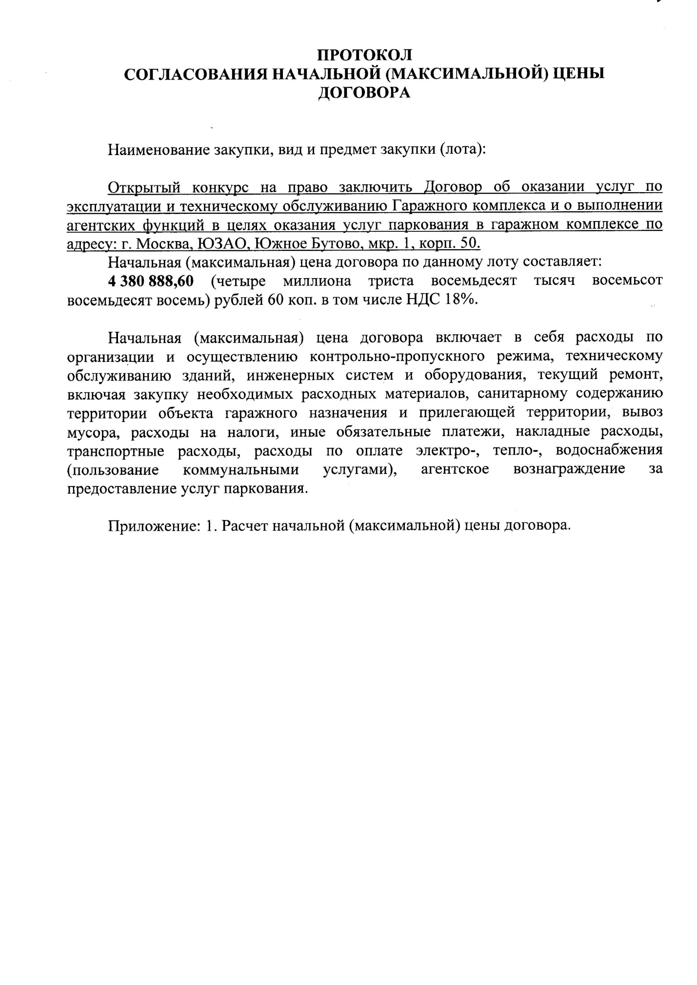D:\ЗАКУПКА\эксплуатация скан\южное бутово\img-Y26093546-WorkCentre 5020_DN(3315181495)-3513-121126093546\page-0036.tifD:\ЗАКУПКА\эксплуатация скан\южное бутово\img-Y26093546-WorkCentre 5020_DN(3315181495)-3513-121126093546\page-0037.tif